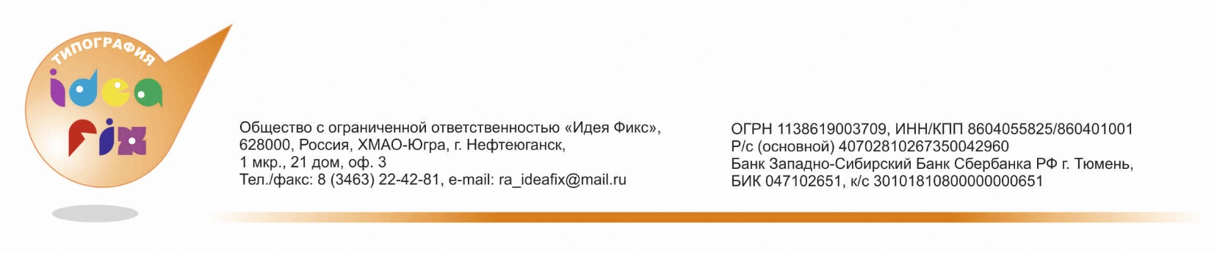

КАРТОЧКА УЧЕТА ОСНОВНЫХ СВЕДЕНИЙ
Директор |  | Гилина Татьяна Георгиевна, действующая на основании УСТАВА
Полное наименование Общества в соответствии с учредительными документами |  | Общество с ограниченной ответственностью «Идея Фикс»
Сокращенное наименование Общества |  | ООО «Идея Фикс»
Юридический адрес в соответствии с учредительными документами |  | 628303, РОССИЯ, Ханты-Мансийский АО-Югра, г.Нефтеюганск, 9 микрорайон, 2 дом, 70 кв.
Фактический адрес (почтовый адрес) |  | г.Нефтеюганск., 1мкр., 21 дом., крыльцо рядом с ЗАГСом
Телефон |  | 8(3463) 22-42-81, 8(3463) 516-210, сот. +7 991 820 34 66
ОГРН |  | 1138619003709
ИНН/КПП |  | 8604055825/860401001
Идентификация по общероссийским классификаторам |  | ОКПО: 27015679;  ОКАТО: 71134000000;  ОКОПФ: 12165;  ОКВЭД: 74.4
Электронный адрес |  | ra_ideafix@mail.ru
ПЛАТЕЖНЫЕ РЕКВИЗИТЫ
Расчетный счет (Основной) | 40702810267350042960
БИК | 047102651
Полное наименование банка  Реквизиты банка | ЗАПАДНО-СИБИРСКОЕ ОТДЕЛЕНИЕ №8647 ПАО СБЕРБАНК  К/сч банка 30101810800000000651, Р/сч банка 30301810667000606735, БИК 047102651, ИНН 770708389, КПП 860402001, ОКПО 02817030 ОГРН 1027700132195
Местонахождение банка | 628309, РФ, ХМАО-Югра, г. Нефтеюганск. 16 А мкр., дом 50

Директор ______________________ Гилина Татьяна Георгиевна

